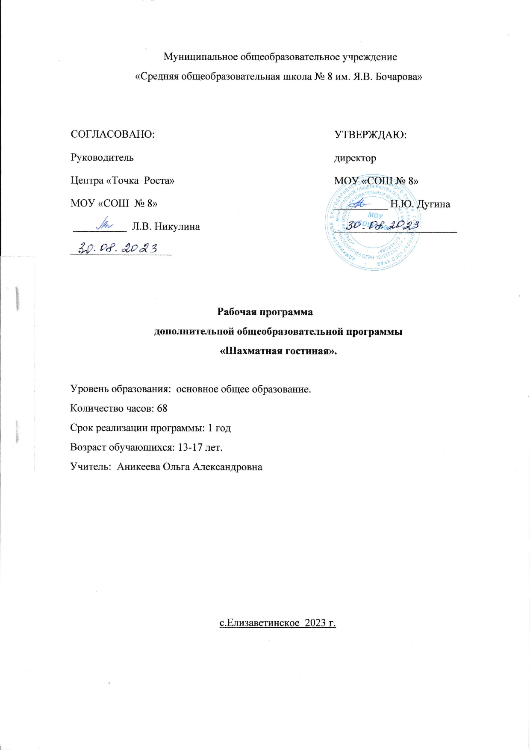

**ПАСПОРТ ДОПОЛНИТЕЛЬНОЙ ОБЩЕОБРАЗОВАТЕЛЬНОЙ (ОБЩЕРАЗВИВАЮЩЕЙ) ПРОГРАММЫ**

|  |  |
| --- | --- |
| Название программы | дополнительной общеобразовательной программы  «Шахматная гостиная». |
| Ф.И.О педагога, реализующего дополнительную общеобразовательную программу | Аникеева Ольга Александровна |
| Год разработки | 2023 |
| Уровень программы | Базовый уровень |
| Цель | Создание условий для свободного развития личности ребёнка и её адаптации в обществе, совершенствование интеллектуальных качеств и черт характера воспитанников, развитие активности, самостоятельности, формирование здорового образа жизни будущих граждан через приобщение их к шахматной культуре. |
| Задачи | Образовательные:  1. Сформировать у учащихся умения и навыки, характерные для данного вида спорта.  2. Способствовать пониманию учащимися целей и задач тренировок.  4. Развить пространственное воображение у учащихся.  5. Развить зрительную и тактильную память у учащихся.  Воспитательные:  1. Воспитывать волю, характер, ответственность, целеустремлённость.  2. Воспитывать сознательную дисциплину.  3. Поддержать проявления добросовестности и трудолюбия у обучающихся.  4. Сформировать устойчивый интерес не только к занятиям шахматным спортом, но и к другим наукам и предметам. |
| Сроки реализации | 1 год |
| Ожидаемые результаты | Основные термины и понятия в шахматной игре: белое и черное поле, горизонталь, вертикаль, диагональ, цент, шахматные фигуры (ладья, слон, ферзь, конь, пешка, король); ход и взятие каждой фигурой, нападении, защита, начальное положение, ход, взятие, удар, взятие на проходе, длинная и короткая рокировка, шах, мат, пат, ничья, ценность шахматных фигур, сравнительная сила фигур, стадии шахматной партии, основные тактические приемы; шахматная партия, запись шахматной партии, основы дебюта, атака на рокировавшегося и нерокировавшегося короля в начале партии,  атака при равносторонних и разносторонних рокировках, основы анализа шахматной партии, основы пешечных, ладейных и легкофигурных эншпилей. |
| Количество часов в неделю | 2 часа в неделю. **68 часов** |
| Возраст обучающихся по программе | 13-17 лет |
| Форма обучения | Очная |
| Формы занятий | Групповые. Формы проведения занятий – аудиторные: учебное занятие, выступление, соревнования. |

 Рабочая программа ориентирована на УМК  «Школа России», «Шахматы в школе» Е.И.Прудникова, Е.И.Волкова. – М.: Просвещение, 2017.

**1. Планируемые результаты освоения учебного предмета, курса**

*Личностные результаты*

Личностные результаты освоения программы отражают индивидуальные качества, которые учащиеся должны приобрести в процессе освоения программного материала. К личностным результатам относят:

- формирование основ российской гражданской идентичности;

- ориентацию на моральные нормы и их выполнение, способность к моральной децентрации;

- наличие чувства прекрасного;

- формирование основ шахматной культуры;

- понимание важности бережного отношения к собственному здоровью;

- наличие мотивации к творческому труду, работе на результат;

- готовность и способность к саморазвитию и самообучению;

- уважительное отношение к иному мнению;

- приобретение основных навыков сотрудничества со взрослыми людьми и сверстниками;

- воспитание этических чувств доброжелательности, толерантности и эмоционально-нравственной отзывчивости, понимания чувств и обстоятельств других людей и сопереживания ми;

- умение управлять своими эмоциями;

- дисциплинированность, внимательность, трудолюбие и упорство в достижении поставленных целей;

- формирование навыков творческого подхода при решении различных задач, стремление к работе на результат;

- оказание бескорыстной помощи окружающим.

*Метапредметные результаты*

*Регулятивные УУД*

·         Определять и формулировать цель деятельности на занятии с помощью учителя, а далее самостоятельно.

·         Проговаривать последовательность действий.

·         Учить высказывать своё предположение (версию) на основе данного задания, учить работать по предложенному учителем плану, а в дальнейшем уметь самостоятельно планировать свою деятельность.

·         Средством формирования этих действий служит технология проблемного диалога на этапе изучения нового материала.

·         Учиться совместно с учителем и другими  воспитанниками  *давать*  эмоциональную  *оценку*деятельности на занятии.

*Познавательные УУД*

·         Умение с помощью педагога и самостоятельно выделять и формулировать познавательную цель деятельности в области шахматной игры;

·         Владение способом структурирования шахматных знаний;

·         Способность выбрать наиболее эффективный способ решения учебной задачи в конкретных условиях;

·         Умение находить необходимую информацию;

·         Способность совместно с учителем ставить и формулировать задачу, самостоятельно создавать алгоритмы деятельности при решении проблемы творческого или поискового характера;

·         Умение моделировать, а также владение широким спектром логических действий и операций, включая общие приемы решения задач;

·         Способность сроить логические цепи рассуждений, анализировать и просчитывать результат своих действий, воспроизводить по памяти информацию, устанавливать причинно-следственные связи, предвидеть реакцию соперника, сопоставлять факты, концентрировать внимание, находить нестандартные решения.

Средством формирования этих действий служит учебный материал и задания.

*Коммуникативные УУД:*

·         Умение донести свою позицию до других: оформлять свою мысль. *Слушать*и*понимать* речь других.

·         Совместно договариваться о правилах общения и поведения в игре и следовать им.

·         Рост личностного, интеллектуального и социального развития ребёнка, развитие коммуникативных способностей, инициативности, толерантности, самостоятельности.

·     Приобретение теоретических знаний и практических навыков шахматной игре.

·         Освоение новых видов деятельности (дидактические игры и задания, игровые упражнения, соревнования).

*Предметные результаты*

  Предметные результаты – освоенный учащимися в ходе изучения учебных предметов опыт специфической для каждой предметной области деятельности по получению нового знания, его преобразованию и применению, а также система основополагающих элементов научного знания, лежащая в основе современной научной картины мира.

Личностными результатами программы деятельности по общеинтеллектуальному направлению “Шахматы” является формирование следующих умений:

*Определять*и*высказывать* простые и общие для всех людей правила поведения при сотрудничестве (этические нормы);

·В предложенных педагогом ситуациях общения и сотрудничества, опираясь на общие для всех простые правила поведения, *делать выбор,* при поддержке других участников группы и педагога, как поступить.

**2. Содержание учебного предмета.**

 Теоретические основы и правила шахматной игры.

История шахмат.

История появления шахмат на Руси. Роль шахматной игры в современном обществе.

Базовые понятия шахматной игры.

            Правила техники безопасности во время занятий шахматами, понятие о травмах и способах их предупреждения. Правила поведения шахматистов, шахматный этикет. Шахматные соревнования и правила их проведения.

**Структура и содержание тренировочных занятий по шахматам**. Основные термины и понятия в шахматной игре: белое и черное поле, горизонталь, вертикаль, диагональ, цент, шахматные фигуры (ладья, слон, ферзь, конь, пешка, король); ход и взятие каждой фигурой, нападении, защита, начальное положение, ход, взятие, удар, взятие на проходе, длинная и короткая рокировка, шах, мат, пат, ничья, ценность шахматных фигур, сравнительная сила фигур, стадии шахматной партии, основные тактические приемы; шахматная партия, запись шахматной партии, основы дебюта, атака на рокировавшегося и нерокировавшегося короля в начале партии,  атака при равносторонних и разносторонних рокировках, основы анализа шахматной партии, основы пешечных, ладейных и легкофигурных эншпилей.

**Практико-соревновательная деятельность.**

 Данный вид деятельности включает в себя конкурсы решения позиций, спарринги, соревнования, шахматные праздники.

**Тематическое планирование**

|  |  |  |
| --- | --- | --- |
| № п/п | Вид деятельности | Кол-во часов |
| 1. | Сведения из истории шахмат. | 1ч |
| 2. | Базовые понятия шахматной игры. | 44ч |
| 3. | Конкурсы решения позиций. | 4ч |
| 4. | Соревнования. | 18ч |
| 5. | Шахматные праздники. | 1ч |
| Всего | | 68 ч |

**Календарно-тематическое планирование программного материала.**

(68 часов, 2 часа в неделю)

|  |  |  |  |
| --- | --- | --- | --- |
| №  п/п | Тема урока | Кол-во часов | Дата |
| 1. | История появления шахмат на Руси. Зарождение шахматной культуры в России. | 1ч |  |
| 2-3 | Основные принципы игры в дебюте. | 2ч |  |
| 4-5 | Перевес в развитии фигур. | 2ч |  |
| 6-7 | Атака на короля. | 2ч |  |
| 8-9 | Перевес в пространстве. | 2ч |  |
| 10-11 | Оценка позиции. | 2ч |  |
| 12-13 | План игры. | 2ч |  |
| 14-15 | Выбор хода. | 2ч |  |
| 16-17 | Открытые дебюты. | 2ч |  |
| 18-19 | Полуоткрытые дебюты. | 2ч |  |
| 20-21 | Закрытые дебюты. | 2ч |  |
| 22-23 | Гамбиты. | 2ч |  |
| 24-25 | Тактический прием «мельница». | 2ч |  |
| 26-27 | Тактический прием «перекрытие». | 2ч |  |
| 28-29 | Тактический прием «рентген». | 2ч |  |
| 30-31 | Конкурс решения позиций: как бы вы сыграли? | 2ч |  |
| 32-33 | Анализ шахматной партии: выбери ход. | 2ч |  |
| 34-35 | Шахматный турнир. | 2ч |  |
| 36-37 | Шахматный турнир. | 2ч |  |
| 38-39 | Шахматный турнир. | 2ч |  |
| 40-41 | Шахматный турнир. | 2ч | 1 |
| 42-43 | Простейшие ладейные эндшпили: ладь с пешкой и королем против ладьи и короля. | 2ч |  |
| 44-45 | Простейшие ладейные эндшпили: ладь с пешкой и королем против ладьи и короля. | 2ч |  |
| 46-47 | Простейшие ладейные эндшпили: ладь с пешкой и королем против ладьи и короля. | 2ч |  |
| 48-49 | Простейшие ладейные эндшпили: ладь с пешкой и королем против ладьи и короля. | 2ч |  |
| 50-51 | Простейшие легкофигурные окончания: мат двумя слонами одинокому королю. | 2ч |  |
| 52-53 | Простейшие легкофигурные окончания: мат конем и слоном одинокому королю. | 2ч |  |
| 54-55 | Конкурс решения позиций: как бы вы сыграли? | 2ч |  |
| 56-57 | Роль шахмат в жизни человека. Как стать сильным шахматистом. | 2ч |  |
| 58-60 | Шахматный турнир. | 3ч |  |
| 61-63 | Шахматный турнир. | 3ч |  |
| 64-65 | Шахматный турнир. | 2ч |  |
| 66-67 | Шахматный турнир. | 2ч |  |
| 68 | Шахматный праздник. | 1ч |  |
|  |  | 68час. |  |
|  |  |  |  |
|  |  |  |  |
|  |  |  |  |
|  |  |  |  |

**Список использованной литературы:**

**Нормативные правовые акты**

1. Федеральный закон "Об образовании в Российской Федерации" N 273-ФЗ от 29 декабря 2012 года с изменениями 2018 года
2. Указ Президента Российской Федерации «О мерах по реализации государственной политики в области образования и науки» от 07.05.2012 № 599
3. Указ Президента Российской Федерации «О мероприятиях по реализации государственной социальной политики» от 07.05.2012 № 597
4. Распоряжение правительства Российской Федерации от 4 сентября 2014 года №1726-р об утверждении Концепции развития дополнительного образования детей
5. Приказ Минобрнауки России от 29.08.2013 № 1008 «Об утверждении Порядка организации и осуществления образовательной деятельности по дополнительным общеобразовательным программам»
6. Постановление Главного государственного санитарного врача РФ от 04.07.2014 N 41 "Об утверждении СанПиН 2.4.4.3172-14 "Санитарно-эпидемиологические требования к устройству, содержанию и организации режима работы образовательных организаций дополнительного образования детей".
7. Профессиональный стандарт Педагог дополнительного образования детей и взрослых (утв. приказом Министерства труда и социальной защиты РФ от 8 сентября 2015 г. N 613н)

**Список литературы для педагога дополнительного образования:**

1. Алифиров А.И. Дистанционная тренировка в шахматах / Алифиров А.И. // В сборнике: Тенденции развития науки и образования Сборник научных трудов по материалам Международной научно - практической конференции 31 июля 2015 г.: в 3 частях. ООО "АР - Консалт". Москва, 2015. – С. 9 - 10.
2. Богоявленская А.Я., Алифиров А.И., Михайлова И.В. Развитие стратегического мышления шахматистов / Богоявленская А.Я., Алифиров А.И., Михайлова И.В. //
3. Психология и педагогика: методология, теория и практика Сборник статей Международной научно - практической конференции: (10 марта 2016 г.) в 2 ч. Ч / 1 – Уфа: АЭТЕРНА. – 2016. – С. 55 - 56.
4. Булгакова М.А., Алифиров А.И., Михайлова И.В. Эволюция системы подготовки
5. шахматистов / Булгакова М.А., Алифиров А.И., Михайлова И.В. // Роль инноваций в
6. трансформации современной науки Сборник статей Международной научно - практической конференции. Ответственный редактор: СукиасянАсатур Альбертович (15 января 2016 г.) в 3 ч. Ч / 2 – Уфа: АЭТЕРНА. – 2016. – С. 102 - 104.
7. Михайлова И.В. Стратегия чемпионов. Мышление схемами / И.В. Михайлова / Сер. 35 Шахматный университет – 2008. – 337 с
8. Шипов С. ”Ёж” М., РИПОЛ классик, 2015
9. Халифман А.В. ”Дебют белыми по Ананду 1.е4”, том 4.-СПб.: Гарде, 2015.

**Интернет источники**

1. http://www.64.ru
2. http://www.chesszone.net.ru
3. http://chessplaneta.ru

**Список литературы для учащихся:**

1. Корчной В.Л. ”Шахматы без пощады” М., Астрель, 2006 г.
2. Нестерова Д.В. ”Учебник шахматной игры для начинающих”
3. М., РИПОЛ классик, 2007 г.
4. Пожарский В. ”Шахматный учебник” Ростов, Феникс 2008 г.
5. Пожарский В. ”Шахматный учебник на практике” Ростов, Феникс 2008 г.
6. «Шахматная стратегия». Компьютерная программа. - М.; ЗАО «Новый диск», 2005 г.
7. «Энциклопедия дебютных ошибок». Компьютерная программа - М; ЗАО «Новый диск», 2007 г.
8. «Шахматные комбинации. Задачник по тактике для любителей и разрядников». Компьютерная программа - М; ЗАО «Новый диск», 2006 г.